2024: ГОД ОРГАНИЗАЦИОННО-КАДРОВОГО ЕДИНСТВА
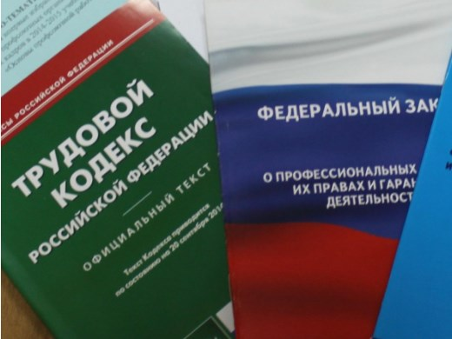Правовая инспекция труда Профсоюза | КАЛУЖСКАЯ ОБЛАСТНАЯ ОРГАНИЗАЦИЯ  ОБЩЕРОССИЙСКОГО ПРОФСОЮЗА ОБРАЗОВАНИЯ  https://www.eseur.ru/kaluga/  Информационный листок №41  Социальный Фонд обязан уведомлять граждан….

С 3 июня действует новый порядок извещения граждан органами СФР (утв. Приказом СФР от 12 января 2024 г. № 12. В новом порядке были учтены те изменения в пенсионном законодательстве, которые вступили в силу с начала 2024 года. Поэтому СФР сейчас обязан уведомлять граждан о:
1) назначении следующих видов пенсий: социальной пенсии по старости, социальной или страховой пенсии по инвалидности (со дня признания гражданина инвалидом) и по случаю потери кормильца (для несовершеннолетних детей); страховой пенсии по старости — гражданину, который получал пенсию по инвалидности и достиг пенсионного возраста; страховой пенсии по старости — гражданину, который был на пенсии по случаю потери кормильца, но достиг 80-летнего возраста (получив право на доплату к пенсии по старости); доли страховой пенсии по старости, которая полагается госслужащим и летчикам-испытателям (к пенсии за выслугу лет) за выработанный ими страховой стаж.
Все эти пенсии назначаются сейчас в беззаявительном порядке (автоматически, на основании поступивших в СФР сведений о праве на пенсионное обеспечение);
2) о назначении страховой пенсии по старости после обращения гражданина со всеми необходимыми документами;
3) о перерасчете страховой пенсии в связи с представлением пенсионером или получением органами СФР запрошенных документов, подтверждающих обстоятельства для перерасчета пенсии в сторону увеличения (такой перерасчет производится в беззаявительном порядке — ч. 7.2 ст. 22 Закона «О страховых пенсиях» № 400-ФЗ);
4) о прекращении выплаты пенсии гражданину в связи с переводом его на другой вид пенсии (это происходит, в частности, при достижении получателем пенсии по инвалидности пенсионного возраста — его переводят на пенсию по старости);
5) о перерасчете пенсии по старости или инвалидности в связи с рождением ребенка (автоматически устанавливается доплата за иждивенца), пенсии по случаю потери кормильца в связи с признанием ребенка инвалидом или увеличения количества нетрудоспособных членов семьи;
6) об условиях, при которых социальная пенсия не может выплачиваться (в частности, в случае выезда ее получателя за пределы России на постоянное жительство, а социальная пенсия по старости — еще и в случае трудоустройства пенсионера), и обязанности гражданина извещать территориальный орган СФР о наступлении таких обстоятельств.
Чтобы своевременно получать уведомления от СФР, нужно подключить в своем личном кабинете портала «Госуслуги» сервис «Госпочта», разрешив направлять через нее письма от СФР, а также оформить согласие на получение информации о положенных вам мерах соцподдержки через «Госуслуги» (в разделе «Документы» выбрать подраздел «Льготы и выплаты», нажать на кнопку «Запросить меры соцподдержки» и кнопку «Разрешить» (обрабатывать ваши персональные данные для этого).
Также можно обратиться в СФР с заявлением о направлении необходимых уведомлений вам на электронную почту или на адрес вашего места жительства (это актуально для тех, кто не авторизован на портале «Госуслуги»).

Калужская областная организация Профсоюза работников народного образования и науки РФ

Тел.факс: 57-64-69, prokaluga40@mail.ru
Калуга, сентябрь, 2024
https://www.eseur.ru/kaluga/

